门诊排队叫号系统操作说明

一、系统登录
1、在电脑桌面上有一个呼叫器程序鼠标单机呼叫器后输入医生自己的工号（默认密码为空）、选择相应的门诊类型进行呼叫器登录（见图一）。
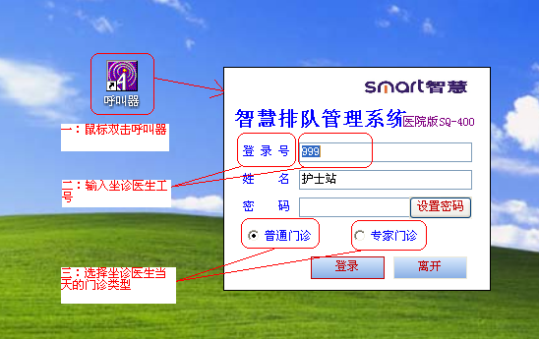
图一

2、系统登录成功后在电脑的右下角显示呼叫器：呼叫器中会显示当前等待的病人人数。（见图二）
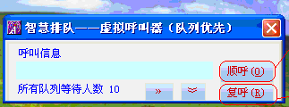
图二

二、顺呼、复呼

2.1顺呼
概念说明：按照挂号的顺序进行呼叫。
操作说明：点击呼叫器中的顺呼按钮呼叫等待看病的病人、在候诊区的显示屏上会显示当前的叫号信息。待当前病人看好病后、医生再次点击顺呼按钮可以呼叫下一位等待看病的病人（见图三）。
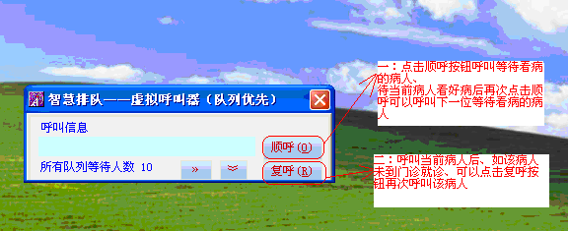
图三

2.2复呼
概念说明：再次呼叫当前病人。
操作说明：呼叫当前病人后、若病人迟迟未进来看病、医生可以点击复呼按钮再次呼叫当前病人（见图三）。

三、选呼
概念说明：不按照挂号顺序呼叫、特殊情况下医生可自行选择病人呼叫。
操作说明：
- 在呼叫器中有一个下箭头（见图四）点击下箭头后进入呼叫器功能窗口的界面（见图五），点击图五中的上箭头可以回到图四界面，点击图五中的查看按钮进入队列详细列表窗口（见图六）。
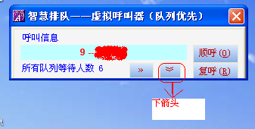
图四
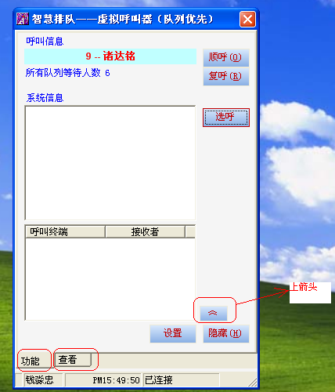
图五
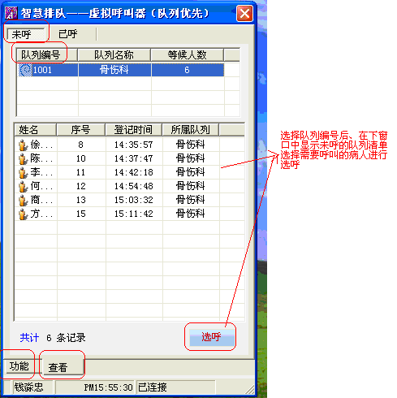
图六
2、在队列详细列表窗口中（见图六）中选中队列编号后会在下窗口中显示未呼病人列表。单击选择相应的病人后点击选呼按钮、可以对选中的病人进行选呼。

四、回呼
概念说明：呼叫之前已经被呼叫过的病人，例如：当病人就诊过后可能需要进行检查，检查完后需要再次就诊的情况。
操作说明：点击图六中的已呼按钮进入已呼病人列表窗口（见图七），鼠标单击选中列表中的某个病人，然后点击回呼按钮，可以再次呼叫该病人。
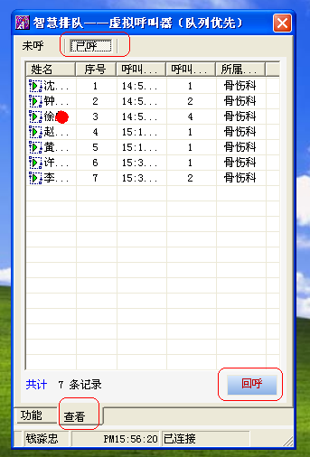
图七

